МІНІСТЕРСТВО ОСВІТИ ТА НАУКИ УКРАЇНИ  
НАЦІОНАЛЬНИЙ ТЕХНІЧНИЙ УНІВЕРСИТЕТ УКРАЇНИ  
«КИЇВСЬКИЙ ПОЛІТЕХНІЧНИЙ ІНТСТИТУТ»  
  
  
Лабораторна робота №5  
з дисципліни OLAP   
Тема: «Візуалізація даних. Створення OLAP-звітів»

|  |
| --- |
| Виконали |
| Студенти групи ІП-31 |
| ФІОТ  Кахерський Олег  Кобилинський Дмитро  Романенко Лев |
| Тема:Продуктовий магазин |

Київ-2016

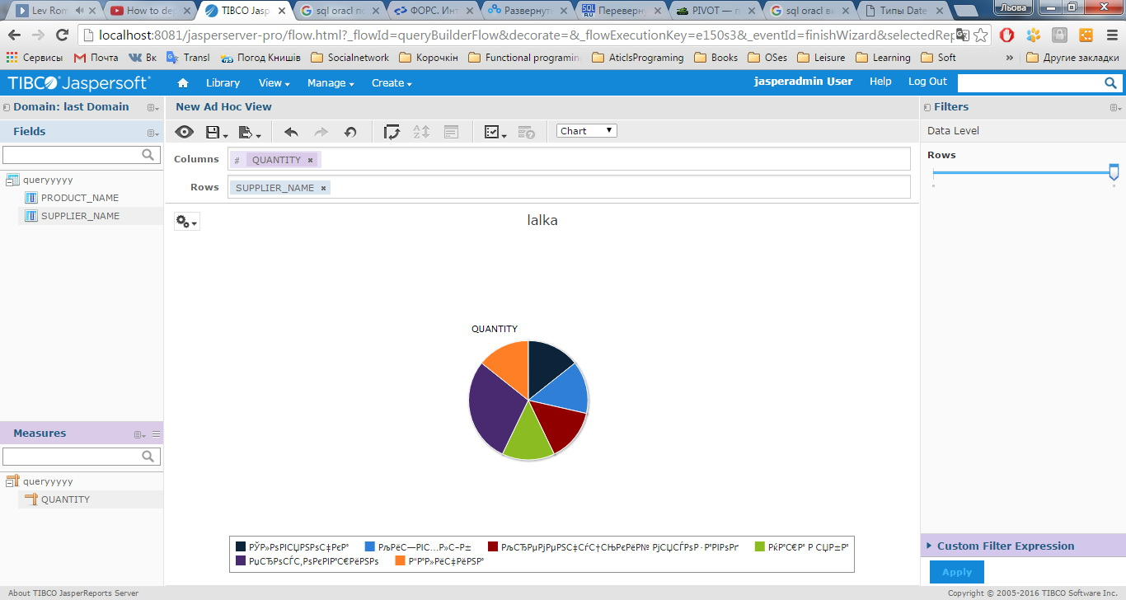

Рис.1. Визначення, який постачальник поставляє найбільшу кількість товарів:

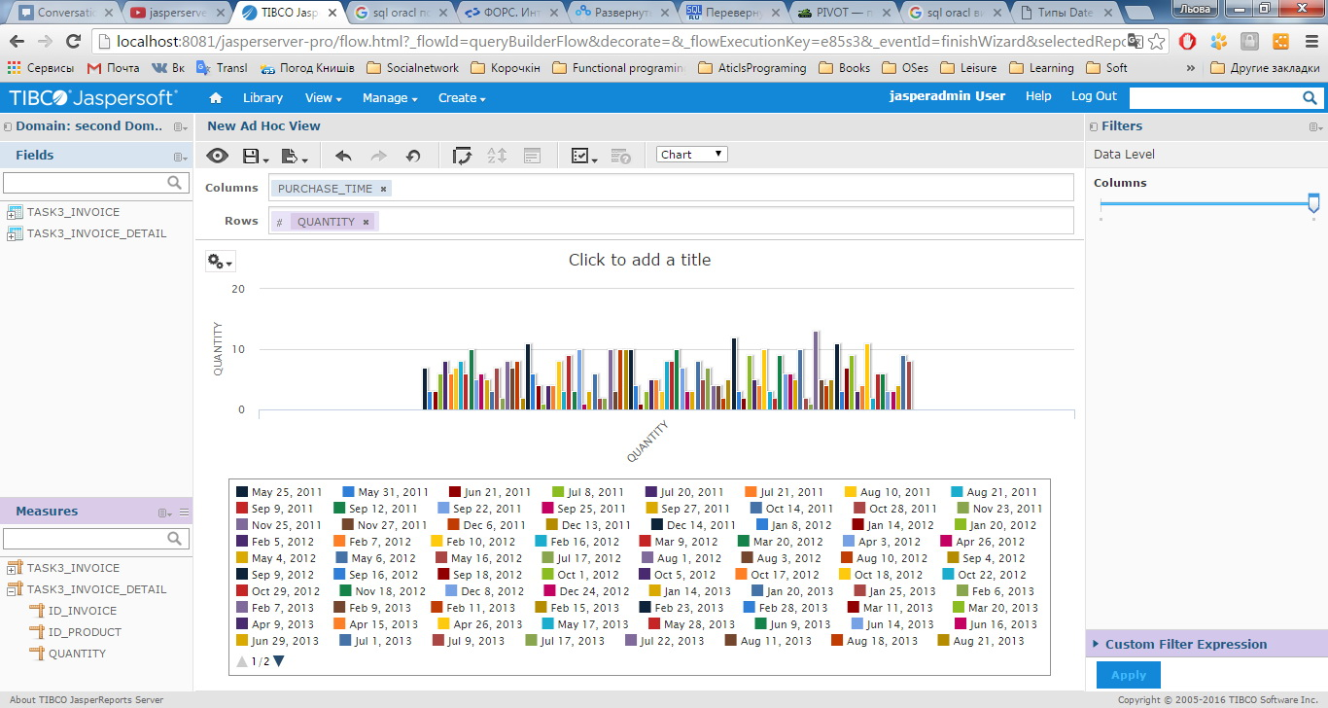

Рис.2. Кількість товарів продана за день

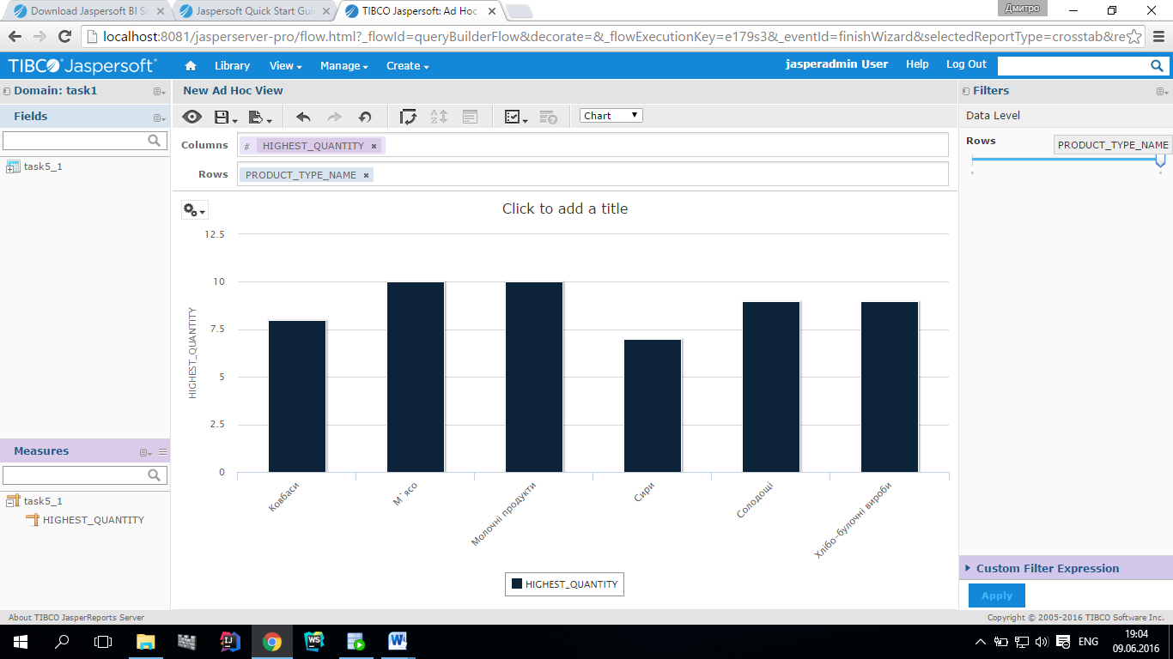

Рис.3.Найбільші продажі по кожній групі товарів .

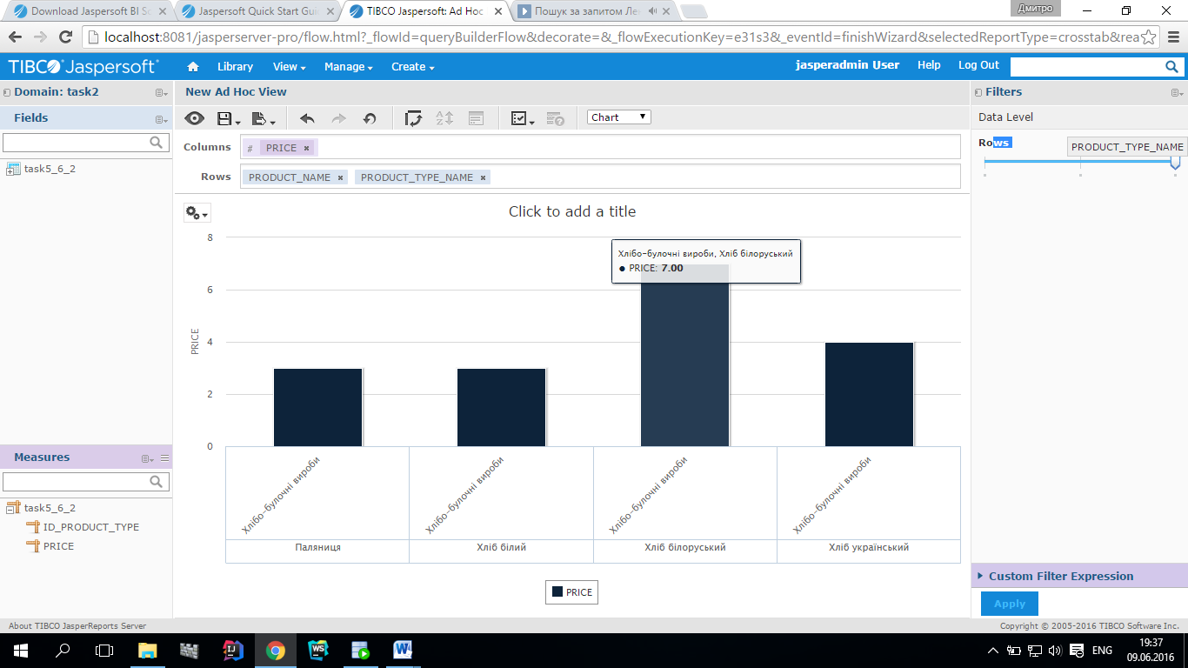

Рис.4. Хлібо-булочні вироби з найменшою ціною

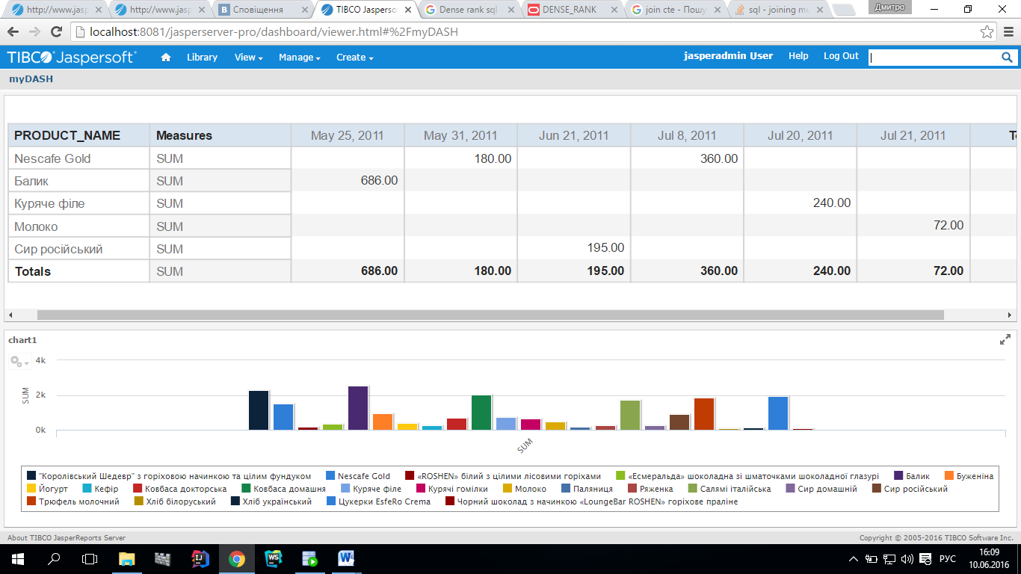

Рис.5.Відображення суми продаж кожного товару за кожну дату продажу